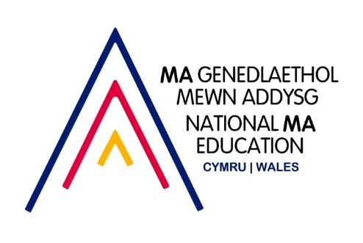

MA Addysg Cenedlaethol - Tystiolaeth o breswyliad yng Nghymru
Enw:
Rhif Adnabod Myfyriwr:
Dyddiad Geni:

Fel rhan o'r cais am gyllid ar gyfer yr MA Addysg Cenedlaethol, rhaid i ymgeiswyr fod wedi bod yn byw yng Nghymru am 3 blynedd cyn dechrau'r rhaglen. Felly, mae'n ofynnol i chi gwblhau'r ddogfen hon a darparu tystiolaeth o'ch preswyliad am y 3 blynedd diwethaf.
Rhowch wybod i ni am eich holl gyfeiriadau ar gyfer y 3 blynedd cyn dechrau eich blwyddyn academaidd. Er enghraifft, os yw'ch cwrs yn dechrau ym mis Medi 2022, mae angen i ni wybod ble roeddech chi'n byw rhwng 01/09/2019 a 01/09/2022.

Mae'n ofynnol i chi hefyd ddarparu copïau o o leiaf 2 o'r dogfennau canlynol:
- Gorfodol (o leiaf un):
  - Eich bil Treth y Cyngor am y tair blynedd diwethaf; A/neu;
  - Trwydded Yrru gyfredol, a ddylai gynnwys cyfeiriad parhaol yng Nghymru.
Os cafodd eich Trwydded Yrru ei chyflwyno 3 blynedd cyn dechrau'r cwrs NEU os nad yw eich biliau Treth y Cyngor a ddarparwyd yn cwmpasu'r cyfnod llawn o 3 blynedd o 01/09/2019 i 01/09/2022 bydd angen i chi hefyd ddarparu:
- Tystiolaeth amgen, sy'n cwmpasu'r cyfnod llawn o 3 blynedd o 01/09/2019 i 01/09/2022, fel:
  - datganiadau banc (h.y. Medi 2019, Medi 2020 a Medi 2021);
  - Eich hysbysiad Dyfarniad Credyd Treth;
  - Llythyr cofrestru meddyg teulu;
  - Bil nwy, trydan neu lai, wedi'i ddyddio o fewn y tair blynedd diwethaf;
  - P60/P45.
Enghraifft o dystiolaeth: cyfriflen banc o fis Medi 2019, cofrestriad meddyg teulu o fis Tachwedd 2020 a bil nwy o fis Rhagfyr 2021.
Llwythwch y ddogfen hon ar y system hunanwasanaeth wrth gyflwyno eich cais ar gyfer yr MA Addysg Cenedlaethol, ynghyd â'ch tystiolaeth. Gallwch hefyd ei e-bostio atom i'w gyflwyno ar directapplications@cardiffmet.ac.uk. Cysylltwch â ni os hoffech drafod addasrwydd tystiolaeth.

Bydd y wybodaeth a ddarperir ond yn cael ei rhannu gyda'r Panel Dyfarniad Cyllido Addysg MA Cenedlaethol, at ddibenion y dyfarniad a'r broses Derbyn ar gyfer y brifysgol. Dylech fod yn ymwybodol mai dim ond ymgeiswyr sydd wedi darparu'r holl ddogfennau a thystiolaeth orfodol fydd yn cael eu hystyried ar gyfer y rhaglen.

Rwy'n cadarnhau bod yr holl wybodaeth a roddais ar y ffurflen hon yn gywir ac rwy'n deall y gallai unrhyw wybodaeth ffug a ddarperir arwain at ddirymu fy nyfarniad.

Enw:

Llofnod:

Dyddiad:

